Потапова Ирина Александровна,

учитель-дефектолог Сухоложской ТОПМПК

Аутизм у детей: признаки и способы коррекции
Согласно современным зарубежным данным, на 250-300 новорожденных в среднем приходится один случай аутизма: это чаще, чем изолированные глухота и слепота вместе взятые, синдром Дауна, сахарный диабет или онкологические заболевания детского возраста.
В России даже по самым осторожным оценкам не менее 150 тысяч аутистов, но ни достоверной статистики, ни системы помощи лицам с аутизмом, ни концепции такой системы в настоящее время нет.
Несмотря на то, что аутизму посвящены сотни книг, исследований и научных работ, ученые по сей день не знают, что является причиной развития этого необычного расстройства.
Генетика заболевания слишком сложна даже для современной науки, и выяснить, являются ли толчком к аутизму некие мутации, или же это уникальное взаимодействие множества генов, пока все еще не удается.
Обыкновенно первые признаки аутизма проявляются у ребенка в течение первых двух лет жизни. Для "детей дождя" характерны стереотипность поведения — ребенок может часами повторять одно и то же движение — трудности в установлении контакта с окружающими, задержка речевого развития, нередко деструктивность (агрессия, самоповреждение, крики, негативизм).
Несмотря на то, что аутизм сохраняется на протяжении всей жизни человека, благодаря своевременной диагностике и ранней коррекционной помощи можно добиться многого: адаптировать ребенка к жизни в обществе, научить его справляться с собственными страхами, контролировать эмоции.

Аутизм у детей
Ранний детский аутизм – расстройство развития, при котором ребенок испытывает трудности в установлении эмоционального контакта с внешним миром.
Признаки аутизма  - Отсутствие реакций на эмоции других людей, на изменения социальной ситуации  - Неконтактность, отсутствие эмоциональной реакции на попытки вступить в беседу с ребенком  - Привязанность к ритуалам нефункционального характера (озабоченность датами, маршрутами, расписаниями и т.п.)  - Склонность к жёсткому, раз и навсегда заведенному порядку в повседневной жизни, болезненная реакция на изменение этого порядка  - Использование периферического зрения при всех контактах, т.е. аутист никогда не смотрит в глаза |  | 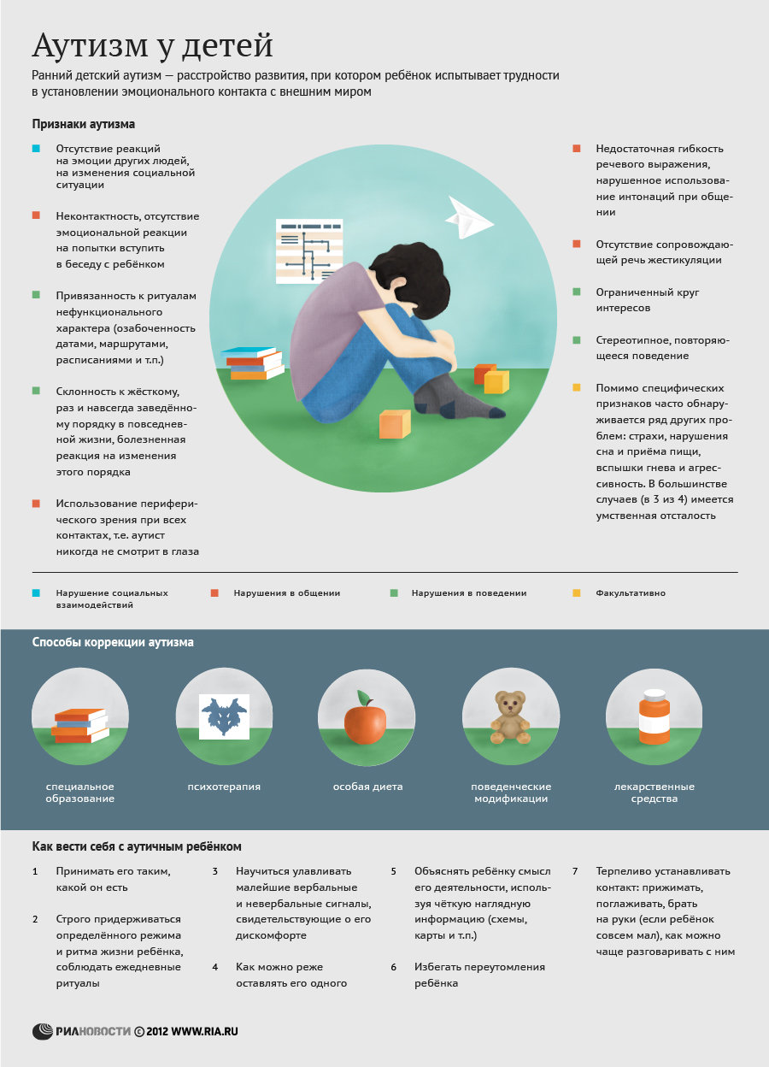 |  | - Недостаточная гибкость речевого выражения, нарушенное использование интонаций при общении  - Отсутствие сопровождающей речь жестикуляции  - Ограниченный круг интересов  - Стереотипное, повторяющееся поведение  - Помимо специфических признаков часто обнаруживается ряд других проблем: страхи, нарушение сна и приема пищи, вспышки гнева и агрессивность. В большинстве случаев имеется умственная отсталость
- Нарушение социальных взаимодействий | - Нарушения в общении |  | - Нарушения в поведении | - Факультативно
Как вести себя с аутичным ребенком
- Принимать его таким, какой он есть  - Строго придерживаться определенного режима и ритма жизни ребенка, соблюдать ежедневные ритуалы  - Научиться улавливать малейшие невербальные и вербальные сигналы, свидетельствующие о его дискомфорте  - Как можно реже оставлять его одного | - Объяснять ребенку смысл его деятельности, используя четкую наглядную информацию (схемы, карты и т.п.)  - Избегать переутомления ребенка  - Терпеливо устанавливать контакт: прижимать, поглаживать, брать на руки (если ребенок мал), чаще разговаривать с ним
Способы коррекции аутизма
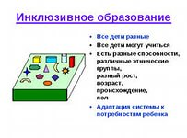  Специальное образование | 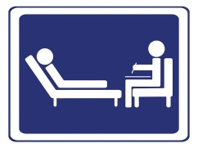  Психотерапия |   Особая диета |   Модификация поведения |   Лекарственные средства
По материалам www.ria.ru, 2015г.

